ISSN 1818-5398
Національна медична академія післядигоіомної освіти імені П. Л. Шупика МОЗ України
Асоціація кардіологів, судинних та серцевих хірургів м. Києва
Асоціація хірургів-гепатологів України
ХІРУРГІЯ УКРАЇНИ
ХИРУРҐИЯ УКРАИНЬІ SURGERY OF UKRAINE
НАУКОВО-ПРАКТИЧНИЙ ЖУРНАА SCIENTIFIC AND PRACTICAL JOURNAL
4(40)/2011
Заснований у червні 2001 року Виходить чотири рази на рік
Журнал внесено до переліку наукових фахових видань України
Додаток до постанови Президії ВАК України від 26 травня 2010 р. № 1-05/4
Київ ТОВ «ВІТ-А-ПОЛ»
2011
M 1818-5398. Хірургія України.- 2011.— № 4.- С. 55-58.
К 616.34-007.43-053.89/9-089

В.И. Паламарчук, Н.Н. Гвоздик, О.В. Шуляренко, А.М. Мустафа, П.А. Петренко
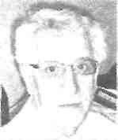

ХИРУРГИЧЕСКОЕ ЛЕЧЕНИЕ РЕЦИДИВНОЙ ПАХОВОЙ ГРЫЖИ У ПАЦИЕНТОВ ПОЖИЛОГО И СТАРЧЕСКОГО ВОЗРАСТА
Национальная медицинская академия последипломного образования имени П.Л. Шупика МЗ Украины, Киев

Ключевые слова: имплантат, герниопластика.
Цель работы — изучить эффективность предложенного способа хирургического лечения рецидивной паховой грыжи у пациентов пожилого и старческого возраста.
Материалы в методы. Проанализированы результаты оперативного лечения в период с 2005 по 2011 г. 35 пациентов пожилого и старческого возраста с рецидивной паховой грыжей. Все пациенты — мужчины в возрасте от 61 до 85 лет, средний возраст — 75,9 года. Основную группу составили 19 (54,29 %) пациентов, которым выполнили герниопластику биоимплантатом «Тутопласт» по предложеной нами методике. В группу сравнения вошло 16 (45,71 %) пациентов, которым была проведена герниопластика полипропиленовым имплан-татом по методике Лихтенштейна и Prolen Hernia System (PHS).
Результаты и обсуждение. Среди пациентов основной группы хорошие ранние результаты были у 16 (84,2 %), удовлетворительные — у 3 (15,8 %), среди пациентов группы сравнения — соответственно у 10 (62,5 %) и 6 (37,5 %).
Выводы. Применение предложенного нами способа герниопластики в сочетании с предоперационными обследованием и подготовкой способствовато увеличению частоты хороших ранних результатов хирургического лечения рецидивной паховой грыжи у пациентов пожилого и старческого возраста в основной группе на 21,7 % по сравнению с группой сравнения.

Каждый год в мире выполняют более 20 млн операций по поводу грыж, что составляет от 10 до 15 % от всех вмешательств. У каждого 8—10-го больного возникают рецидивы заболевания (7, 12]. Рецидивные грыжи отличаются сложностью анатомических взаимосвязей и дефицитом собственных тканей, пригодных для пластики, поэтому внедрение ненатяжной герниопластики способствовало снижению частоты рецидивов заболевания в несколько раз. Осложнения послеоперационного периода и рецидивы грыж могут быть обусловлены как техническими погрешностями во время выполнения операции, так и характеристиками имплантата, поэтому поиск идеального материала для аллопластики продолжается [1,2,8, 9]. К особенностям состояния тканей передней брюшной стенки у больных пожилого и старческого возраста относится качественная и количес-
твенная ее неполноценность с выраженными ат-рофически-дегенеративными изменениями апоневрозов и мышц в области грыжи в сочетании с нарушением микроциркуляции [4, 5, 10].
Цель работы — изучить эффективность предложенного способа хирургического лечения рецидивной паховой грыжи у пациентов пожилого и старческого возраста.
МАТЕРИАЛЫ И МЕТОДЫ
Проанализированы результаты лечения 35 пациентов пожилого и старческого возраста с рецидивной паховой грыжей, которые были прооперированы в клинике кафедры хирургии и сосудистой хирургии НМАПО им. ПЛ. Шупика (хирургаческие отделения Киевской городской клинической больницы № 8, больницы «Горстрой» НИО «Киевгор-строй», Вышгородской ЦРБ Киевской области) в

Паламарчук Володимир Іванович, д. мед. ни, проф.. зав. кафедри 04112, м. Київ, вул. Дорогожицька, 9. Тел. (44) 432-88*8

Стаття надійшла до редакції 18 листопада 2011 р.
55

«Хірургія України», № 4, 20! 1
В.1. Паламарчук та співавт.

период с 2005 по 2011 г. Все пациенты — мужчины в возрасте от 61 до 85 лет, средний возраст — 75,9 года.
Пациенты были распределены в две группы. Основную составили 19 (54,29 %) больных, которым выполняли герниопластику биоимплантатом «Ту-топласт» по предложеной нами методике, группу сравнения — 16 (45,71 %) пациентов, которым была проведена герниопластика полипропиленовым имплантатом по методике Лихтенштейна и Prolen Hernia System (PHS).
Все пациенты поступили в больницу в плановом порядке. Дооперационное обследование включало: общеклиническое лабораторное обследование, ультразвуковое исследование органов брюшной полости, важнейших опорных структур паха, фиброгастродуоденоскопию, электрокардиографию, обзорную рентгенографию органов грудной клетки, определение показателей функции внешнего дыхания. Проведена коррекция сопутствующей патологии смежными специалистами.
Всем пациентам проводили оценку операционного риска по шкале ASA.
Профилактику тромботических осложнений осуществляли согласно общепринятым рекомендациям. Она включала неспецифическую и специфическую терапию с помошью инъекционного препарата — надропарина кальция (первые 3 сут) с последующим переходом на пероральный прием 4-гидроксикумарина (до 7-х суток после операции).
Для профилактики раневых осложнений использовали сультамициллин в дозе 1,5 г внутримышечно, первую инъекцию осуществляли за 30—60 мин до начала операции.
Разрез кожи и подкожной клетчатки длиной 8— 10 см параллельно и на 1,5—2,0 см выше паховой связки выполняли в направлении от лонного бугорка к передней ости крыла подвздошной кости. Вскрывали апоневроз наружной косой мышцы. При обнаружении подвздошно-пахового нерва и генитальной ветви генитофеморального нерва их отводят вместе с мобилизованным семенным канатиком книзу. При косой грыже разводят волокна т. cremasier и выделяют грыжевой мешок. При небольших размерах мешок погружают в брюшную полость, при больших — прошивают, перевязывают и отсекают на уровне шейки. Участок биоимплантата выкраивают в зависимости от размера пахового промежутка и индивидуальных анатомических особенностей угла прикрепления поперечной и внутренней косой мышцы живота. Биоим-плантат медиально пришивают к лонному бугорку с захватом верхней лобковой связки, влагалища прямой мышцы живота отдельными швами, которые не рассасываются. Затем биоимплантат рассекают параллельно латеральному краю на 1/2—1/3 длины для проведения под канатиком. После этого нижний край биоимплантата подшивают к пупартовой связке. Верхний край биоимплантата должен заходить на 3 см под поперечную и косую
мышцы живота. Биоимплантат фиксируют отдельными узловыми швами по всей длине к поперечной фасции, латеральный верхний край биоимплантата дополнительно фиксируют, проводя лигатуру через все мышцы к апоневрозу наружной косой мышцы живота, а медиально — к месту схождения апоневрозов в области параректальной линии. Апоневроз наружной косой мышцы ушивают отдельными швами над семенным канатиком [6].
Измененная анатомия паховой области, рубцо-вые процессы в тканях побудили нас к применению у всех пациентов щадящей прецизионной техники, которая позволяет с минимальной травмой под контролем зрения выделить элементы семенного канатика, идентифицировать анатомические элементы в зоне операции, в том числе п. ilioinguinalis.
Все пациенты, начиная с первых суток после операции, подлежали ранней активизации. Обязательным компонентом послеоперационного лечения было также ношение эластического бандажа.
РЕЗУЛЬТАТЫ И ОБСУЖДЕНИЕ
Частота рецидивов после аутогерниопластики, особенно при сложных формах грыж, продолжает оставаться высокой — от 11 до 35 % (V. Schumpe-lick, 1990). Наиболее значимым фактором, который может привести к рецидиву, а также к послеоперационным осложнениям и летальному исходу, является синдром высокого внутрибрюшного давления [11, 13]. Он создает избыточную нагрузку на шовную нить, сближающую ткани. При этом последняя приобретает режущие свойства, вокруг лигатуры формируется зона некроза, вследствие чего возникает несостоятельность шва [3]. Действие факторов риска проявляется в (ер-вые 3—5 мес после операции, то есть в период незавершенной регенерации.
Простота выполнения, относительная дешевизна аллогерниопластики по Лихтенштейну с использованием полипропиленовой сетки обусловила ее широкое применение в хирургических клиниках мира. Несмотря на универсальность и высокую надежность данной методики, отмечено 0,7—1,5 % послеоперационных рецидивов [1,11].
В нашем исследовании 29 (82,86 %) пациентов были оперированы после перенесенной первичной герниопластики собственными тканями, 6 (17,15 %) — после герниопластики полипропиленовой сеткой по Лихтенштейну (табл. 1). У 16 (45,71 %) из 35 больных грыжи были прямыми, у остальных — косыми.
Невправимая косая паховая грыжа имела место у 4 (21,0 %) пациентов основной группы и у 3 (18,57 %) — группы сравнения. После более чем двухкратного оперативного вмешательства у этих больных грыжевое выпячивание больших размеров полностью занимало подвздошно-паховую область и опус-

Л. Паламарчук та співавт.
«Хірургія України», N° 4. 2011

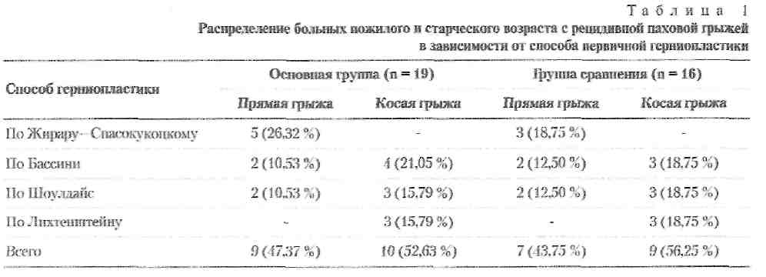

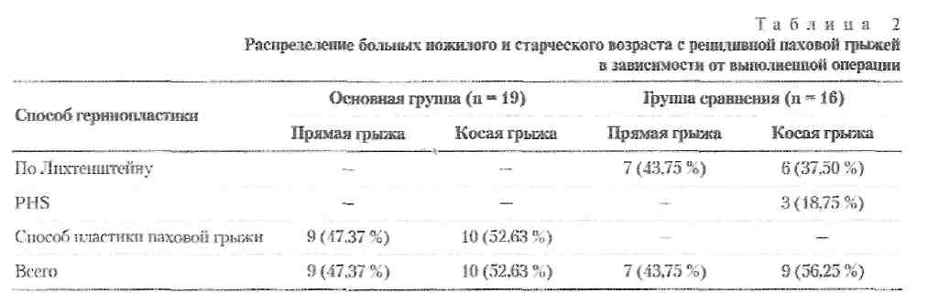

калось в мошонку. При этом выявлено полное разрушение паховой связки, в результате чего грыжевое выпячивание, размер которого превышал объем 300—400 см³, оказалось лежашим на подвздошных и частично бедренных сосудах.

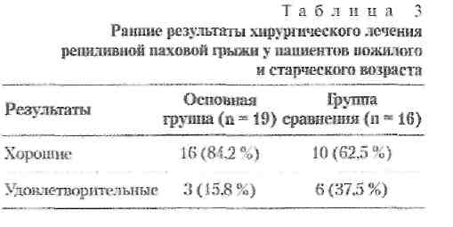
У 3 (8,57 %) пациентов группы сравнения с рецидивом паховой грыжи после первичной пластики по Лихтенштейну выполнена герниопластика с использованием полипропиленовой PHS (табл. 2).
Средний койко-день в основной группе составил (6,1 ± 0,2) дня, в группе сравнения — (6,8 ± 0,2) дня.
В группе сравнения у 1 (6,25 %) больного после герниопластики PHS и у 1 (6,25 %) — по Лихтенштейну зафиксирован отек семенного канатика и мошонки, которые купировались самостоятельно при ношении плотных плавок.
Серома в области послеоперационного рубца, возникшая в первые сутки после операции у 1 (6,25 %) пациента группы сравнения после пластики по Лихтенштейну, была успешно пунктирована под контролем УЗИ.
У 1 (5,26 %) пациента основной группы и у 1 (6,25 %) — группы сравнения в первые сутки после операции возникла задержка мочи вследствие аденомы простаты I степени. Им был установлен катетер Фоллея, назначено консервативное лечение.
Неудовлетворительных результатов (рецидив грыжи, атрофия яичка, ситуация, требующая повторного оперативного вмешательства (лигатурные сви-
щи)), в ранний послеоперационный период не было. Удовлетворительными считали результаты, даже если прооперированные пациенты отмечали периодически возникающие боли и неприятные ощущения в области послеоперационного рубца (табл. 3). В отдаленный послеоперационный период обследовано 29 (82,86 %) пациентов. Осложнений не выявлено.
ВЫВОДЫ
Применение предложенного нами способа герниопластики в сочетании с предоперационными обследованием и подготовкой способствовало увеличению частоты хороших ранних результатов хирургического лечения рецидивной паховой грыжи у пациентов пожилого и старческого возраста в основной группе на 21,7 % по сравнению с группой сравнения.

57

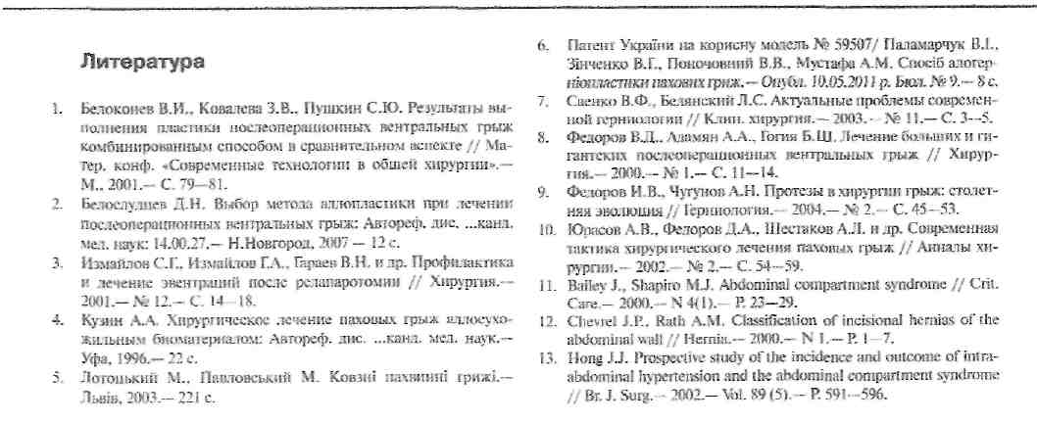
«Хірургія України», № 4, 2011 В.І. Паламарчук та спіпав-
В.І. Паламарчук, М.М. Гвоздяк, О.В. Шуляренко, A.M. Мустафа, П.А. Петренко
ХІРУРГІЧНЕ ЛІКУВАННЯ РЕЦИДИВНОЇ ПАХОВОЇ ГРИЖІ У ПАЦІЄНТІВ ПОХИЛОГО І СТАРЕЧОГО ВІКУ
Мета роботи — вивчити ефективність запропонованого способу хірургічного лікування рецидивної пахової грижі у пацієнтів похилого і старечого віку.
Матеріали і методи. Проаналізовано результати оперативного лікування у період з 2005 до 2011 р. 35 пацієнтів похилого і старечого віку з рецидивною паховою грижею. Всі пацієнти — чоловіки віком віл 61 до 85 років, середній вік — 75,9 року. Основна група включала 19 (54,29 %) хворих, яким виконано герніопластику біоімплантатом «Тутопласт» за запропонованою нами методикою. До групи порівняння ввійшли 16 (45,71 %) пацієнтів, яким проведено герніопластику поліпропіленовим імплантатом за методикою Ліхтенштейна та Prolen Hernia System.
Результати та обговорення. Серед пацієнтів основної групи добрі ранні результати були у 16 (84,2 %), задовільні — у 3 (15,8 %), серед пацієнтів групи порівняння — відповідно у 10 (62,5 %) і 6 (37,5 %).
Висновки. Застосування запропонованого нами способу герніопластики в поєднанні з передопераційним обстеженням та підготовкою сприяло збільшенню добрих ранніх результатів хірургічного лікування рецидивної пахової грижі у пацієнтів похилого і старечого віку в основній групі на 21,7 % порівняно з групою порівняння.
Ключові слова: імплантат, герніопластика.
V.I. Palamarchuk, N.N. Gvozdiak, O.V. Shuliarenko, A.M. Mustafa, P.A. Petrenko
SURGICAL TREATMENT OF RECURRENT INGUINAL HERNIA IN ELDER AND SENILE AGE PATIENTS
The aim - to study the offered recurrent inguinal hernia surgical treatment efficiency in elder and senile age patients
Materials and methods. The results of surgical treatment in 35 elderly and senile age patients from 2005 to 2011 with a recurrent inguinal hemia were analyzed. All patients were men aged from 61 to 85 years, mean age - 75.9 years. Study group included 19 (54.29 %) patients who underwent surgical hernioplasty with bioimplants Tmoplast by our proposed method. In the comparison group 16 (45.71 %) patients were included, which underwent hernioplasty with polypropylene implant according to the method after I. Lichtenstein and Prolen Hernia System (PHS).
Results and discussion. In basic group patients the good early results were achieved in 16 (84.2 %) cases, satisfactory - in 3 (15.8 %); in comparison group patients the in 10 (62.5 %) and in 6 (37.5 %) cases accordingly.
Conclusions. The choice of our hernioplasty technique with preoperative inspection and preparation promcces increasing of good early surgical treatment results in elder and senile age patients with inguinal hernia in basic group on 21.7 % in comparison with comparison group.
Key words: implant, hernioplasty:

